附件
青海省2022年重点工业产品质量抽查和
风险监测结果分析报告

一、总体情况
（一）抽查重点与范围
2022年，青海省市场监督管理局以推动高质量发展为目标，聚焦民生与安全，围绕重点工业产品、新能源、生态环保等方面加强质量安全监管，突出问题导向，组织开展了产品质量省级监督抽查工作，并有针对性地开展了学生文具和婴幼儿塑料奶瓶等产品的风险监测。本报告对两类抽查形式的抽检结果进行统计分析，以综合反映我省生产及流通领域的工业产品质量状况（表1）。
表1 2022年质量抽查领域及抽查产品种类
抽查领域 | 主要抽查品种
重要农资产品 | 复混肥、钾肥、尿素、磷肥、有机肥、农业机械、农用薄膜
工业产品生产许可证发证产品 | 复混肥、危险化学品、食品接触用塑料制品、食品接触用纸制品、食品用洗涤剂、水泥、电线电缆、热轧带肋钢筋
取消工业产品生产许可证后重点监管的产品 | 铝合金建筑型材、防水卷材、细木工板
涉及人身安全的重点产品 | 烟花爆竹、化工产品、安全帽、安全带、燃气具配件
涉及消防安全的产品 | 防火门、灭火器、消防水带、防火卷帘
上一年度抽查合格率较低重点跟踪产品 | 塑料管材、非医用口罩、塑料购物袋
涉及环保的产品 | 车用汽油、车用柴油、车用机油、车用尿素、商品煤
学生用品及婴幼儿服装老人用品等 | 学生文具、儿童牙刷、儿童鞋、儿童玩具、学生校服、儿童服装、儿童书包、婴幼儿塑料奶瓶、定配眼镜、老视成镜、老年鞋
（二）抽查质量总体情况
1.抽样数量与总体质量合格率
2022年共抽查生产企业184 家、流通企业743 家，抽查83个品种，2073批次，抽查总批次数比2021年增长83%，总体抽查合格率95.32%。其中，省级监督抽查2024批次、风险监测49批次。省级监督抽查发现96 批次产品不合格，不合格发现率为4.74%；6批次婴幼儿奶瓶和43批次学生文具风险监测检出不合格样品1个，不合格发现率为2.00%（表2）。
表2 2022年质量抽查总体情况统计表
抽查形式 | 总体质量 |  | 生产领域 |  |  | 流通领域
抽查形式 | 样品总数（批） | 合格率  （%） | 样品总数（批） | 合格率（%） | 样品总数（批） |  | 合格率（%）
监督抽查 | 2024 | 95.26 | 312 | 95.19 | 1712 |  | 95.27
风险监测 | 49 | 97.96 |  |  | 49 |  | 97.96
合计 | 2073 | 95.32 | 312 | 95.19 | 1761 |  | 95.35
2.生产与流通领域质量抽查情况
2022年，生产领域抽查样品312批次，合格率为95.19%，流通领域抽查样品1761批次（其中含风险监测49批次），合格率为95.25%（表3）。
对生产领域、流通领域的质量抽查结果进行综合分析，生产领域产品质量合格率与流通领域产品质量合格率均达到95%以上，值得注意的是，生产领域产品质量继2021年质量大幅提升后，2022年保持了质量稳定。
生产领域的抽查产品合格率提升3.87个百分点（2021年为91.32%），提升幅度为4.23%，流通领域抽查合格率提升4.39个百分点（2021年为90.84%），提升4.83%，均继续保持质量水平提升趋势（表3、图1）。
表3 2022年生产领域与流通领域质量抽查情况
生产领域 |  | 流通领域 |  | 总体质量
样品总数  （批） | 合格率  （%） | 样品总数  （批） | 合格率  （%） | 样品总数  （批） | 合格率（%）
312 | 95.19 | 1761 | 95.27 | 2073 | 95.32
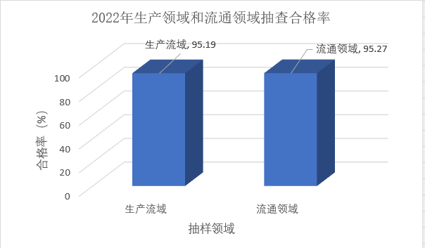
1 生产领域与流通领域质量抽查合格率对比
按产品类别，生产、流通领域可对比的六大类产品中，生产领域的儿童用品、日用及纺织品产品质量合格率明显低于流通领域相应产品，流通领域的建筑装饰装修材料产品质量合格率明显低于生产领域相应产品，流通领域的燃气器具及配件产品抽查质量偏低。其中建筑装饰装修材料已经连续三年合格率偏低，说明需要持续加强监管工作，提升两类产品的质量（表4、图2）。
表4 2022年生产领域与流通领域质量抽查类别情况
产品类别 | 总样品数 | 生产领域 |  |  |  | 流通领域
产品类别 | 总样品数 | 样品数 | 合格样品数 | 合格率  （%） | 样品数 |  | 合格样品数 | 合格率  （%）
儿童用品 | 101 | 21 | 18 | 85.71 | 80 |  | 78 | 97.50
工业生产资料 | 585 | 74 | 72 | 97.30 | 511 |  | 482 | 94.32
燃气器具及配件 | 25 |  |  |  | 25 |  | 22 | 88.00
建筑装饰装修材料 | 136 | 58 | 55 | 94.83 | 78 |  | 65 | 83.33
农业生产资料 | 227 | 97 | 95 | 97.94 | 130 |  | 129 | 99.23
日用及纺织品 | 796 | 28 | 24 | 85.71 | 768 |  | 735 | 95.70
食品相关产品 | 154 | 34 | 33 | 97.06 | 120 |  | 120 | 100.00
合计 | 2024 | 312 | 297 | 95.19 | 1712 |  | 1631 | 95.27
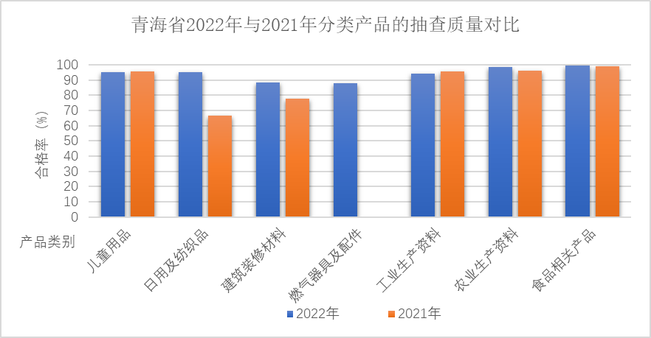
图2 生产领域与流通领域产品分类质量抽查情况对比
3.一级分类产品的质量抽查情况
抽查产品分为日用与纺织品、儿童用品、燃气器具及配件、建筑与装饰装修材料、工业生产资料、农业生产资料、食品相关产品等七个大类。抽查结果显示，日用与纺织品、工业生产资料、农业生产资料、儿童用品、食品相关产品整体质量较好。与2021年相比，日用及纺织品质量、建筑建材质量提升明显。其中，化工产品、电线电缆、成品油、儿童产品、食品相关产品、农业生产资料等质量合格率维持在较高水平。重点产品质量安全、证后监管作用发挥，守住了重点工业产品安全底线。建筑建材最近几年一直是抽查产品中质量偏低的类别，质量虽然已有明显提升，但仍然是七大类产品中合格率最低的，说明问题仍然突出，需要持续加大监管力度（表5、图3）。
表5 2022年产品质量抽查情况分类统计表
类别名称 | 抽查企业数  （家） | 合格企业数  （家） | 样品数  （批次） | 合格数  （批次） | 合格率  （%）
学生校服与儿童用品 | 54 | 50 | 101 | 96 | 95.05
日用及纺织品 | 243 | 210 | 796 | 759 | 95.35
建筑装饰装修材料 | 90 | 79 | 136 | 120 | 88.24
燃气器具及配件 | 17 | 14 | 25 | 22 | 88.00
工业生产资料 | 323 | 295 | 585 | 554 | 94.70
农业生产资料 | 116 | 113 | 227 | 224 | 98.68
食品相关产品 | 67 | 66 | 154 | 153 | 99.35
合计 | 887 | 804 | 2024 | 1928 | 95.26
注1：根据风险监测的工作目的与性质，分类统计时不含风险监测数据，下同。
注2：合计企业数时，一个企业如果有多个被抽检样品，按一个企业统计，故企业合计数不等于分类企业数的合计数。
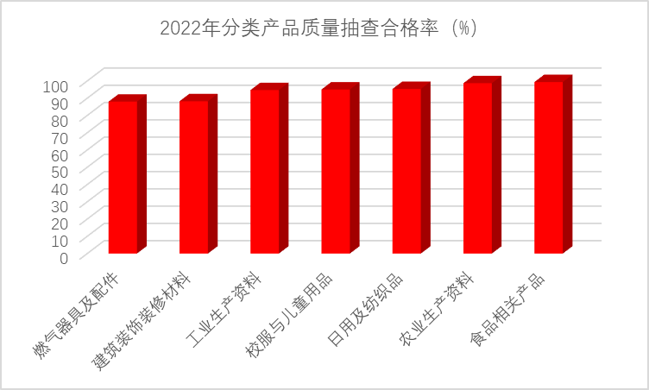
图3 2022年产品分类质量情况统计图
4.全省各市州质量抽查样品分布情况
2022年质量抽查覆盖全省8个市州（表6），抽查企业数量与抽查样品数量最多的均为西宁市，其次为海西州和海东市（表6、图4）。
表6 2022年全省各市州抽查情况表
市州 | 抽查企业数  （家） | 合格企业数  （家） | 样品数  （批次） | 合格数  （批次） | 合格率（%）
西宁市 | 438 | 379 | 983 | 915 | 93.08
海东市 | 141 | 126 | 275 | 259 | 94.18
海西蒙古族藏族自治州 | 167 | 162 | 492 | 486 | 98.78
海北藏族自治州 | 26 | 26 | 46 | 46 | 100.00
黄南藏族自治州 | 19 | 18 | 37 | 36 | 97.30
海南藏族自治州 | 52 | 51 | 104 | 103 | 99.04
果洛藏族自治州 | 22 | 20 | 39 | 37 | 94.87
玉树藏族自治州 | 22 | 20 | 48 | 46 | 95.83
合计 | 887 | 804 | 2024 | 1928 | 95.26

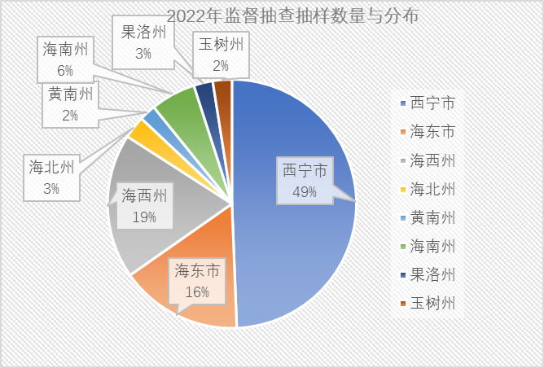
图4 2022年全省质量抽查企业数量分布
5.按国民经济行业分类的质量抽查情况
按照国民经济行业分类，2022年质量抽查共涉及制造业的14个二级分类。其中，金属制品业、纺织业质量合格率偏低，主要是消防产品和床上用品合格率偏低造成的（表7、图5）。
表7 按制造业二级分类质量情况统计表
抽查产品类别 | 抽查企业（家） | 合格企业（家） | 抽查批次（批） | 合格批次（批） | 合格率  （%）
棉纺织及印染精加工 | 6 | 3 | 9 | 6 | 66.67
家用纺织制成品制造 | 27 | 16 | 51 | 36 | 70.59
产业用纺织制成品制造（非医用口罩、安全织带） | 28 | 26 | 39 | 37 | 94.87
服饰制造 | 34 | 30 | 51 | 46 | 90.20
制鞋业 | 27 | 25 | 32 | 30 | 93.75
人造板制造 | 24 | 21 | 32 | 29 | 90.63
纸制品制造 | 24 | 24 | 38 | 38 | 100.00
文教、工美、体育和娱乐用品制造业 | 21 | 20 | 43 | 42 | 97.67
文教办公用品制造 | 7 | 7 | 20 | 20 | 100.00
玩具制造 | 15 | 15 | 20 | 20 | 100.00
精炼石油产品制造 | 170 | 164 | 342 | 336 | 98.25
煤炭加工 | 37 | 36 | 40 | 39 | 97.50
基础化学原料制造 | 25 | 25 | 54 | 54 | 100.00
肥料制造 | 109 | 106 | 214 | 211 | 98.60
炸药、火工及焰火产品制造 | 6 | 6 | 20 | 20 | 100.00
日用化学产品制造 | 22 | 20 | 34 | 32 | 94.12
塑料制品业 | 97 | 86 | 171 | 160 | 93.57
非金属矿物制品业 | 92 | 92 | 502 | 502 | 100.00
水泥、石灰和石膏制造 | 14 | 14 | 20 | 20 | 100.00
砖瓦、石材等建筑材料制造 | 16 | 16 | 23 | 23 | 100.00
钢压延加工 | 1 | 1 | 2 | 2 | 100.00
金属工具制造 | 9 | 9 | 15 | 15 | 100.00
建筑、安全用金属制品制造 | 63 | 39 | 84 | 53 | 63.10
农、林、牧、渔专用机械制造 | 3 | 3 | 5 | 5 | 100.00
专用化学品制造（汽车相关产品） | 33 | 33 | 35 | 35 | 100.00
输配电及控制设备制造（光伏组件） | 6 | 6 | 10 | 10 | 100.00
电线、电缆、光缆及电工器材制造 | 11 | 9 | 20 | 17 | 85.00
家用非电力器具制造 | 17 | 14 | 25 | 22 | 88.00
日用杂品制造 | 70 | 64 | 122 | 116 | 95.08
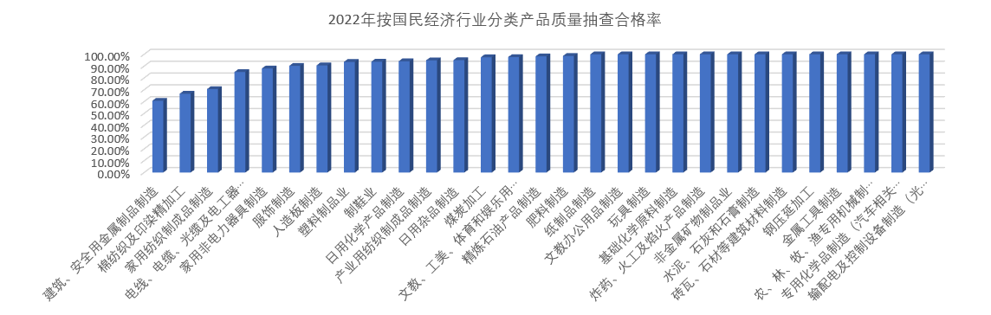
图5 按国民经济行业分类抽查质量统计图
（三）历年对比抽查质量变化情况
1.与2021年抽样总量和抽查质量对比
2022年共抽查生产企业184 家（2021年248家）、流通企业743 家（2021年417家），涉及7大类64种产品。抽查重点工业产品2073批次（2021年1131批次），抽样总数比2021年增长83%，总体抽查合格率为95.32%,其中：省级监督抽查2024批次（2021年1096批次）、风险监测49批次（2021年35批次）。省级监督抽查中检出98 批次不合格样品，不合格发现率为4.89%（2021年为9.32 %）；6批次婴幼儿奶瓶和43批次学生文具风险监测检出不合格样品1个，不合格发现率为2.00%（表8、图6）。

表8 2022年与2021年质量抽查合格率情况对比表
抽查形式 | 总体质量抽查合格率  （%） |  | 生产领域抽查合格率  （%） |  | 流通领域抽查合格率  （%）
抽查形式 | 2022年 | 2021年 | 2022年 | 2021年 | 2022年 | 2021年
监督抽查 | 95.26 | 90.69 | 95.19 | 91.32 | 95.27 | 90.42
风险监测 | 97.96 | 100.00 |  |  | 97.96 | 100.00
合计 | 95.32 | 90.98 | 95.19 | 91.32 | 95.35 | 90.84

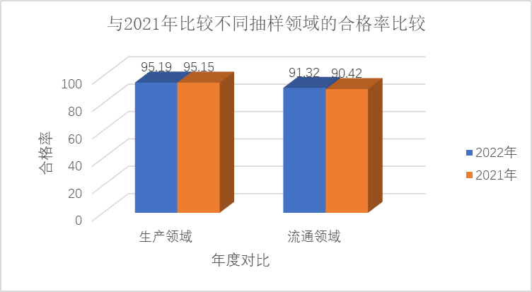
图6 与2021年相比不同抽样领域的抽查合格率
2.与2021年不同分类的产品质量对比
按产品分类整理，2022年共抽查7大类产品、887家企业共 2024批次产品，2022年与2021年抽查同口径六大类产品质量合格率进行了对比分析（表10、图7）（表10见下一页）。
与2021年同口径产品质量合格率对比分析可见，2022年日用及纺织品、建筑装饰装修材料的产品质量得到较大提升，2022年加强了对我省这两类产品的重点监管，取得了明显效果。建筑与装饰装修材料质量有一定提升，但整体的质量合格率仍然偏低。
2022年影响质量合格率的主要产品集中在纺织品、建筑材料、消防器材，加强对这些产品的监管抽查整治，仍是今后一项重要工作。
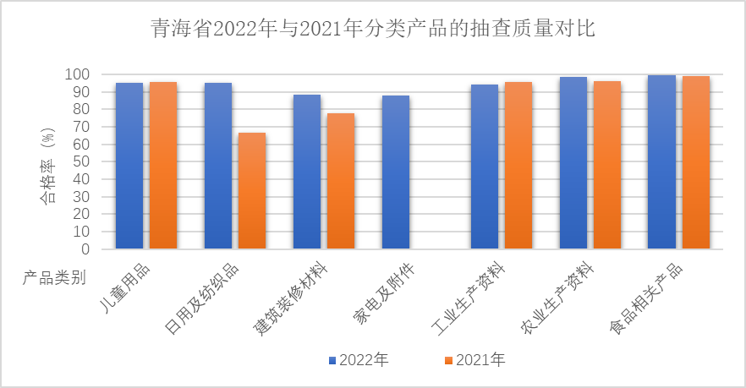
图7 2022与2021年产品分类质量情况对比
3.近五年抽查情况对比
近5年时间里，监督抽查质量实现了持续提升（表9、图8)。
表9 连续5年质量抽查情况对比
年度 | 抽查企业数 | 全合格企业 | 抽查样品数 | 合格样品数 | 抽检合格率
2018 | 155 | 130 | 316 | 288 | 91.14
2019 | 207 | 184 | 378 | 354 | 93.65
2020 | 759 | 650 | 1192 | 1052 | 88.26
2021 | 630 | 549 | 1096 | 994 | 90.69
2022 | 887 | 804 | 2024 | 1928 | 95.26

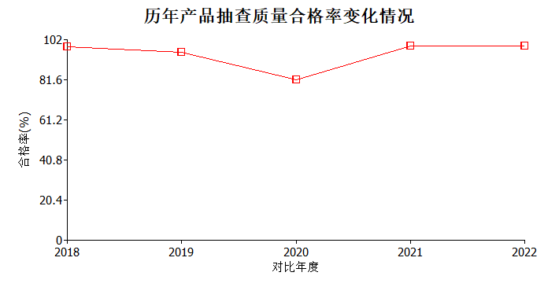

图8 近五年监督抽查结果走势

表10 2022年与2021年监督抽查情况情况对比一览表
产品类别 | 抽查企业数  （家） |  | 合格企业数  （家） |  | 抽查批次数  （批次） |  | 合格批次数  （批次） |  | 合格率（%）
产品类别 | 2022 | 2021 | 2022 | 2021 | 2022 | 2021 | 2022 | 2021 | 2022 | 2021
日用及纺织品 | 243 | 72 | 210 | 37 | 796 | 147 | 759 | 98 | 95.35 | 66.67
儿童用品 | 54 | 39 | 50 | 3 | 101 | 71 | 96 | 68 | 95.05 | 95.77
家用电器及电器附件 | 17 |  | 14 |  | 25 |  | 22 |  | 88.00
建筑装饰装修材料 | 90 | 69 | 79 | 14 | 136 | 95 | 120 | 74 | 88.24 | 77.89
工业生产资料 | 323 | 261 | 295 | 18 | 585 | 476 | 554 | 456 | 94.70 | 95.80
农业生产资料 | 116 | 134 | 113 | 8 | 227 | 213 | 224 | 205 | 98.68 | 96.24
食品相关产品 | 67 | 55 | 66 | 1 | 154 | 94 | 153 | 93 | 99.35 | 98.94
总计 | 887 | 630 | 804 | 81 | 2024 | 1096 | 1928 | 994 | 95.26 | 90.69

二、不同分类的产品质量抽查结果

（一）纺织及日用消费品抽查情况

2022年共抽查纺织与日用消费品11个二级分类，267家企业，共计796批次样品。因为2022年开展了珠宝玉石的专项抽查行动，抽查珠宝玉石及饰品502批次，抽查质量全部合格。
总体来看，纺织纤维制品（床上用品、絮用纤维制品、毛巾）塑料购物袋等产品中发现的质量问题较多，这也是2021年监督抽查中发现问题较多的品种，仍是日用消费品监管的重点（表11、图9）。
表11 日用消费品质量抽查情况
抽查产品类别 | 抽查企业  （家） | 合格企业  （家） | 抽查样品  （批次） | 合格样品  （批次） | 合格率  （%）
絮用纤维制品 | 8 | 3 | 12 | 7 | 58.33
床上用品 | 16 | 9 | 28 | 19 | 67.86
塑料购物袋 | 31 | 22 | 40 | 31 | 77.50
毛巾制品 | 13 | 11 | 20 | 16 | 80.00
鞋帽内衣 | 17 | 15 | 22 | 20 | 90.91
非医用口罩 | 10 | 9 | 15 | 14 | 93.33
家用日化用品 | 12 | 11 | 15 | 14 | 93.33
眼镜 | 55 | 49 | 102 | 96 | 94.12
学习用品 | 7 | 7 | 20 | 20 | 100.00
烟花爆竹 | 6 | 6 | 20 | 20 | 100.00
珠宝玉石及饰品 | 92 | 92 | 502 | 502 | 100.00
合计 | 237 | 204 | 796 | 759 | 95.35
注：抽查企业数与合格企业数，一家企业多个抽样合计时按一家企业计算，以下各表同。
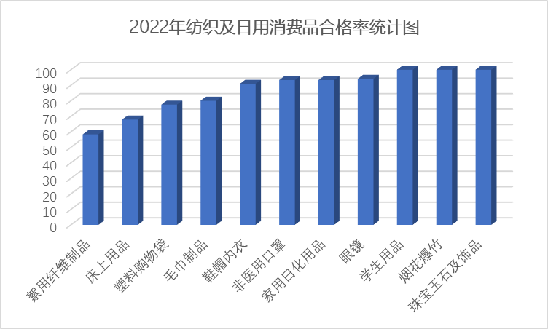
图9 2022年日用消费品抽查结果

（二）学生校服与儿童用品抽查情况
2022年儿童用品抽查5类产品、54家企业共计101批次产品，总体合格率为95.05%（2021年为95.77%），与2021年基本持平，总体质量状况稳定较好（表12、图10）。
表12 2022年儿童用品质量抽查情况
抽查产品类别 | 抽查企业  （家） | 合格企业  （家） | 抽查样品  （批次） | 合格样品  （批次） | 合格率  （%）
中小学生校服 | 11 | 9 | 21 | 18 | 85.71
儿童及婴幼儿服装 | 16 | 14 | 20 | 18 | 90.00
儿童玩具 | 15 | 15 | 20 | 20 | 100.00
儿童牙刷 | 15 | 15 | 20 | 20 | 100.00
儿童鞋 | 18 | 18 | 20 | 20 | 100.00
合计 | 54 | 50 | 101 | 96 | 95.05
注：抽查企业数与合格企业数，一家企业多个抽样，合计时按一家企业计算。
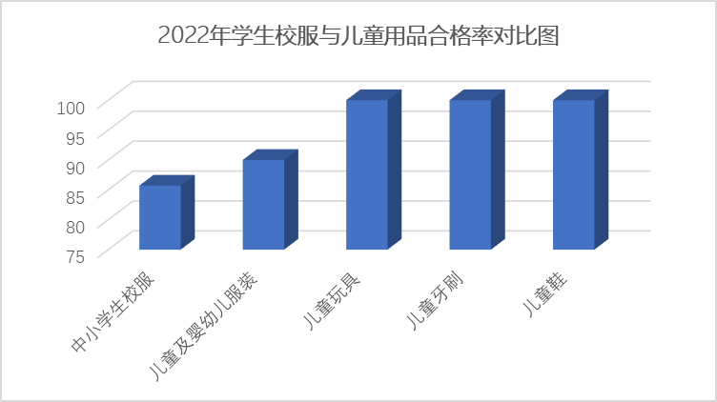

图10 2022年儿童用品抽查合格率

（三）燃气器具及配件
2022年抽查燃气器具配件为燃气软管和减压阀共25个批次，总合格率为88%，减压阀抽查5批次，检出不合格2批次，总体合格率为60%，应该引起高度关注（表13）。
表13 2022年家用电器及附件质量抽查情况
抽查产品类别 | 抽查企业  （家） | 合格企业  （家） | 抽查样品  （批次） | 合格样品  （批次） | 合格率  （%）
燃气灶具波纹软管、减压阀 | 17 | 14 | 25 | 22 | 88.00
合计 | 17 | 14 | 25 | 22 | 88.00

（四）建筑与装饰装修材料抽查情况
2022年建筑及装饰装修材料抽查11类产品、90家企业共计136批次产品，总体合格率为88.24%（2021年为77.89%），其中水泥产品质量合格率由2021年的85%提升到100%，但与2021年相同的问题，建筑材料尤其是塑料管材质量不合格情况仍显突出（表14、图11）。
表14 2022年建筑及装修材料不同产品质量抽查情况
抽查产品类别 | 抽查企业  （家） | 合格企业  （家） | 抽查样品  （批次） | 合格样品  （批次） | 合格率（%）
聚乙烯（PE）管材 | 5 | 1 | 8 | 1 | 12.50
铝合金建筑型材 | 2 | 1 | 4 | 2 | 50.00
聚丙烯（PP-R）管材 | 11 | 8 | 18 | 14 | 77.78
人造板（细木工板、纤维板、刨花板） | 24 | 21 | 32 | 29 | 90.63
水泥 | 14 | 14 | 20 | 20 | 100.00
蒸压加气混凝土砌块 | 12 | 12 | 18 | 18 | 100.00
混凝土路面砖 | 5 | 5 | 5 | 5 | 100.00
热轧带肋钢筋 | 1 | 1 | 2 | 2 | 100.00
夹心彩钢板 | 4 | 4 | 4 | 4 | 100.00
建筑防水卷材 | 5 | 5 | 10 | 10 | 100.00
锁具 | 9 | 9 | 15 | 15 | 100.00
合计 | 90 | 79 | 136 | 120 | 88.24
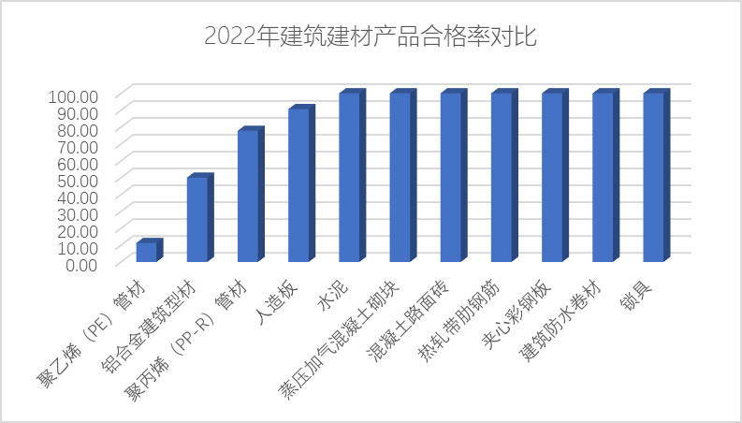
图11 2022年建材产品质量抽查合格率

（五）工业生产资料抽查情况
2022年工业生产资料抽查8类产品、323家企业（含加油站）共计585批次产品，总体合格率94.70%（2021年为95.8%）。主要问题产品是消防产品的合格率最低，仅为55%；电线电缆抽查质量合格率为85%，相比2021年的97.22%，有较大下降。其他生产许可重点监管的化工产品、成品油、光伏产品质量情况较好，质量稳定（表15、（图12）。
表15 2022工业生产资料质量抽查情况
抽查产品类别 | 抽查企业  （家） | 合格企业  （家） | 抽查样品  （批次） | 合格样品  （批次） | 合格率（%）
成品油 | 170 | 164 | 322 | 316 | 98.14
汽车用品 | 52 | 52 | 55 | 55 | 100.00
化学试剂 | 25 | 25 | 54 | 54 | 100.00
电线电缆 | 11 | 9 | 20 | 17 | 85.00
煤 | 37 | 36 | 40 | 39 | 97.50
劳动防护用品 | 28 | 25 | 44 | 41 | 93.18
消防产品 | 36 | 20 | 40 | 22 | 55.00
光伏产品 | 6 | 6 | 10 | 10 | 100
合计 | 323 | 295 | 585 | 554 | 94.70
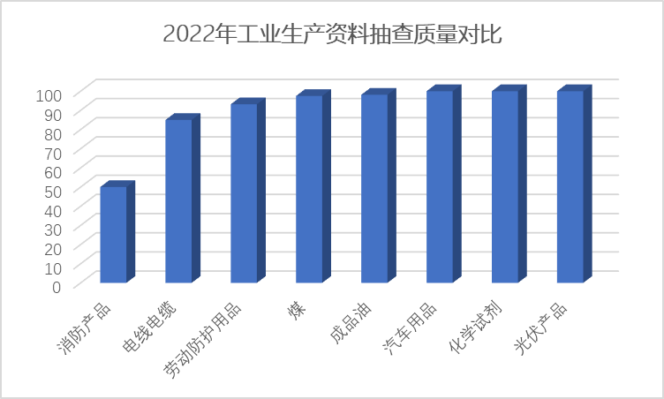
图12 2022年工业生产资料抽查质量对比

（六）农业生产资料抽查情况
2022年农业生产资料共抽查5类产品、116家企业共计227批次产品，总体合格率98.68%（2021年为96.26%）。抽查结果反映出农资产品整体质量较为稳定，巩固了钾肥质量提升专项整治行动的成果（表16、图13）。
表16 2022年农业生产资料质量抽查情况

抽查产品类别 | 抽查企业  （家） | 合格企业  （家） | 抽查样品  （批次） | 合格样品  （批次） | 合格率  （%）
掺混肥(BB肥) | 8 | 7 | 8 | 7 | 87.50
无机肥及复合肥 | 76 | 75 | 174 | 173 | 99.43
有机肥 | 29 | 28 | 32 | 31 | 96.88
农机 | 3 | 3 | 5 | 5 | 100.00
农用薄膜 | 6 | 6 | 8 | 8 | 100.00
合计 | 116 | 113 | 227 | 224 | 98.68
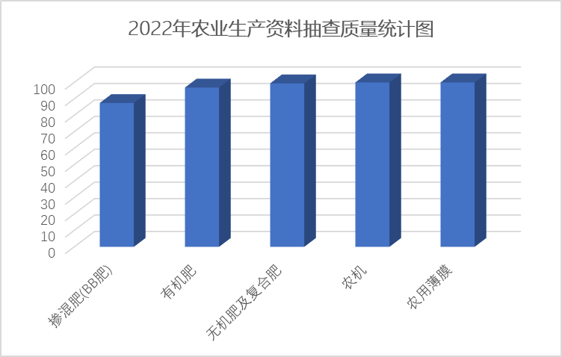

图13 2022年农业生产资料质量抽查合格率

（七）食品相关产品抽查情况
2022年食品相关产品抽查3类产品、67家企业共计154批次产品，总体产品合格率为99.35%（2021年为98.94%）。食品相关产品的质量关系到民生安全，近年来一直是我省的重点监管产品，抽查的整体质量状况良好。2022 年重点对流通领域食品相关产品实施了6批次婴幼儿奶嘴的风险监测，全部合格（表17、图14）。
表17 2022年食品相关产品质量抽查情况
抽查产品类别 | 抽查企业  （家） | 合格企业  （家） | 抽查样品  （批次） | 合格样品  （批次） | 合格率（%）
食品接触用塑料制品 | 44 | 44 | 97 | 97 | 100.00
食品接触用纸制品 | 24 | 24 | 38 | 38 | 100.00
食品用洗涤剂 | 10 | 9 | 19 | 18 | 94.74
合计 | 67 | 66 | 154 | 153 | 99.35
注：抽查企业数与合格企业数，一家企业多个抽样按一家企业计算。
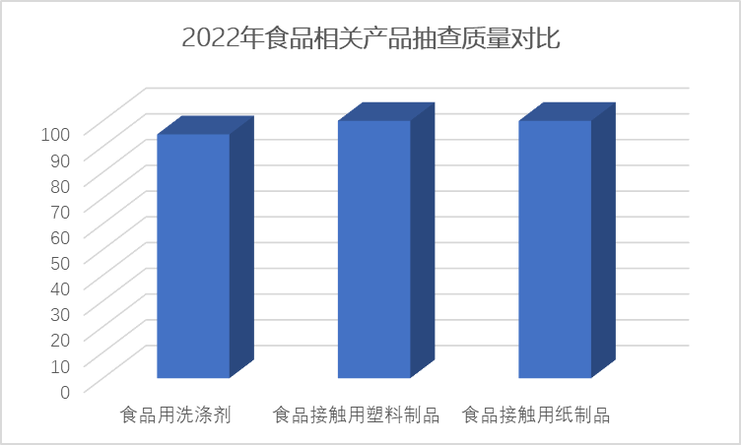
图14 2022年食品相关产品质量对比图

三、2022年产品质量不合格情况汇总统计

（一）不合格产品的质量汇总结果
为了对2022年的质量抽查发现的问题做深入的分析，本报告参照国家市场监管总局重点工业产品监管目录的分类依据，设置成三级分类，总共63个三级分类，对三级分类进行统计后，有29个三级分类产品有检验不合格的样品存在（表18）。
表18 2022年三级分类的产品质量抽查合格率情况
产品类别（名称） | 抽查企业数 | 合格企业数 | 抽查样品数 | 合格样品数 | 合格率（%）
消火栓箱 | 2 | 0 | 2 | 0 | 0.00
聚乙烯（PE）管材 | 5 | 1 | 8 | 1 | 12.50
绗缝被 | 2 | 1 | 3 | 1 | 33.33
消防水带 | 29 | 15 | 32 | 16 | 50.00
铝合金建筑型材 | 2 | 1 | 4 | 2 | 50.00
棉胎 | 6 | 5 | 9 | 6 | 66.67
床上用品 | 16 | 12 | 28 | 19 | 67.86
塑料购物袋 | 31 | 24 | 40 | 31 | 77.50
聚丙烯（PP-R）管材 | 11 | 9 | 18 | 14 | 77.78
毛巾 | 13 | 11 | 20 | 16 | 80.00
鞋 | 10 | 9 | 12 | 10 | 83.33
电线电缆 | 11 | 9 | 20 | 17 | 85.00
中小学生校服 | 11 | 10 | 21 | 18 | 85.71
掺混肥料（BB肥） | 8 | 7 | 8 | 7 | 87.50
燃气灶具配件 | 17 | 15 | 25 | 22 | 88.00
儿童及婴幼儿服装 | 16 | 15 | 20 | 18 | 90.00
安全帽 | 18 | 16 | 20 | 18 | 90.00
人造板（细木工板、纤维板、刨花板） | 24 | 21 | 32 | 29 | 90.63
口罩 | 10 | 9 | 15 | 14 | 93.33
衣料用液体洗涤剂 | 12 | 11 | 15 | 14 | 93.33
老视成镜 | 43 | 41 | 50 | 47 | 94.00
定配眼镜 | 47 | 45 | 52 | 49 | 94.23
食品用洗涤剂 | 10 | 9 | 19 | 18 | 94.74
安全带 | 19 | 18 | 24 | 23 | 95.83
车用柴油 | 158 | 152 | 161 | 155 | 96.27
有机肥 | 29 | 28 | 32 | 31 | 96.88
磷肥 | 22 | 22 | 35 | 34 | 97.14
商品煤 | 37 | 36 | 40 | 39 | 97.50
内衣 | 8 | 8 | 10 | 10 | 100.00
学生书包 | 7 | 7 | 20 | 20 | 100.00
烟花爆竹 | 6 | 6 | 20 | 20 | 100.00
昆仑玉玉石饰品 | 92 | 92 | 502 | 502 | 100.00
儿童玩具 | 15 | 15 | 20 | 20 | 100.00
儿童牙刷 | 15 | 15 | 20 | 20 | 100.00
儿童鞋 | 18 | 18 | 20 | 20 | 100.00
水泥 | 14 | 14 | 20 | 20 | 100.00
蒸压加气混凝土砌块 | 12 | 12 | 18 | 18 | 100.00
混凝土路面砖 | 5 | 5 | 5 | 5 | 100.00
热轧带肋钢筋 | 1 | 1 | 2 | 2 | 100.00
夹心彩钢板 | 4 | 4 | 4 | 4 | 100.00
建筑防水卷材 | 5 | 5 | 10 | 10 | 100.00
锁具 | 9 | 9 | 15 | 15 | 100.00
车用汽油 | 159 | 159 | 161 | 161 | 100.00
汽车机油 | 19 | 19 | 20 | 20 | 100.00
玻璃水 | 15 | 15 | 15 | 15 | 100.00
尾气净化剂 | 10 | 10 | 10 | 10 | 100.00
制动液 | 10 | 10 | 10 | 10 | 100.00
化工原料产品 | 25 | 25 | 54 | 54 | 100.00
隔热防火门 | 3 | 3 | 4 | 4 | 100.00
防火卷帘门 | 2 | 2 | 2 | 2 | 100.00
光太阳能电池组件 | 6 | 6 | 10 | 10 | 100.00
复合肥料 | 24 | 24 | 45 | 45 | 100.00
钾肥 | 21 | 21 | 56 | 56 | 100.00
尿素 | 28 | 28 | 38 | 38 | 100.00
铧式犁 | 1 | 1 | 2 | 2 | 100.00
旋耕机 | 1 | 1 | 1 | 1 | 100.00
播种机 | 2 | 2 | 2 | 2 | 100.00
农用薄膜 | 6 | 6 | 8 | 8 | 100.00
塑料包装类 | 17 | 17 | 34 | 34 | 100.00
塑料容器类 | 32 | 32 | 62 | 62 | 100.00
塑料工具类 | 1 | 1 | 1 | 1 | 100.00
纸制品包装类 | 1 | 1 | 1 | 1 | 100.00
纸制品容器类 | 23 | 23 | 37 | 37 | 100.00

（二）产品质量合格率分档统计情况
将三级分类的产品质量合格率分档归类汇总，得到以下统计表（表19）。
表19 2022年产品抽查质量分档汇总表
合格率 | 品种数量 | 占比 | 产品种类
合格率≤60% | 5 | 7.94 | 消火栓箱、聚乙烯（PE）管材、绗缝被、消防水带、铝合金建筑型材
70%≥合格率>60% | 2 | 3.17 | 棉胎、床上用品
80%≥合格率>70% | 3 | 4.76 | 塑料购物袋、聚丙烯（PP-R）管材、毛巾
90%≥合格率>80% | 7 | 11.11 | 鞋、电线电缆、中小学生校服、掺混肥料（BB肥）、燃气灶具配件、儿童及婴幼儿服装、安全帽
100>合格率>90% | 11 | 17.46 | 人造板（细木工板、纤维板、刨花板）、口罩、衣料用液体洗涤剂、老视成镜、定配眼镜、食品用洗涤剂、安全带、车用柴油、有机肥、磷肥、商品煤
合格率100% | 35 | 55.56 | 内衣、学生书包、烟花爆竹、昆仑玉玉石饰品、儿童玩具、儿童牙刷、儿童鞋、水泥、蒸压加气混凝土砌块、混凝土路面砖、热轧带肋钢筋、夹心彩钢板、建筑防水卷材、锁具、车用汽油、汽车机油、玻璃水、尾气净化剂、制动液、化工原料产品、隔热防火门、防火卷帘门、光太阳能电池组件、复合肥料、钾肥、尿素、铧式犁、旋耕机、播种机、农用薄膜、塑料包装类、塑料容器类、塑料工具类、纸制品包装类、纸制品容器类
综合以上统计分析，2022年全省抽查的63个重点工业产品中，超过70%的产品种类抽查合格率大于90%，16%的品种合格率低于80%，总体上质量状况基本向好，安全可控，但问题仍然较多。

（三）不合格指标汇总分析
通过青海省产品质量监管平台，对影响产品质量的主要指标进行深入分析，有63个不同产品的检验项目出现了不合格现象，大于20%的指标项目有19个，望相关部门及有关生产经营企业关注重点项目指标和标准规定，严格把关原材料质量、生产工艺和成品验收，确保提升我省的产品质量安全水平（表20）。
表20 2022年产品质量不合格指标统计
产品名称 | 项目名称 | 检验数量 | 不合格数 | 项目不合格率
消火栓箱 | 标志 | 2 | 2 | 100
学生文具（作业本） | 产品标志 | 1 | 1 | 100
聚乙烯（PE）管材 | 几何尺寸 | 8 | 7 | 87.5
掺混肥料（BB肥） | 氯离子的质量分数 | 2 | 1 | 50.00
绗缝被 | 耐湿摩擦色牢度 | 2 | 1 | 50.00
铝合金建筑型材 | 复合膜性能(复合膜局部厚度(μm) | 4 | 2 | 50.00
棉胎 | 耐湿摩擦色牢度 | 2 | 1 | 50.00
消火栓箱 | 箱门 | 2 | 1 | 50.00
消火栓箱 | 材料 | 2 | 1 | 50.00
消防水带 | 耐磨性能 | 32 | 15 | 46.86
消防水带 | 附着强度 | 32 | 12 | 37.50
燃气灶具配件（减压阀） | 结构 | 8 | 3 | 37.5
绗缝被 | 纤维含量 | 3 | 1 | 33.33
床上用品 | 断裂强力 | 19 | 5 | 26.32
床上用品 | 纤维含量 | 27 | 7 | 25.93
聚乙烯（PE）管材 | 炭黑含量（﹪） | 8 | 2 | 25
聚丙烯（PP-R）管材 | 熔融温度（℃） | 18 | 4 | 22.22
燃气灶具配件 | 标志 | 9 | 2 | 22.22
毛巾 | 纤维含量 | 20 | 4 | 20
聚丙烯（PP-R）管材 | 规格及尺寸 | 17 | 3 | 17.65
塑料购物袋 | 厚度及偏差 | 40 | 7 | 17.5
电线电缆 | 导体直流电阻 | 20 | 3 | 15
床上用品 | 填充物品质要求 | 8 | 1 | 12.5
聚乙烯（PE）管材 | 灰分（﹪） | 8 | 1 | 12.5
磷肥 | 水溶性磷 | 8 | 1 | 12.5
定配眼镜 | 光学中心水平偏差 | 25 | 3 | 12
聚丙烯（PP-R）管材 | 静液压强度 | 17 | 2 | 11.76
聚丙烯（PP-R）管材 | 氧化诱导时间（min） | 18 | 2 | 11.11
口罩 | 过滤效率 | 9 | 1 | 11.11
棉胎 | pH值 | 9 | 1 | 11.11
棉胎 | 纤维含量 | 9 | 1 | 11.11
安全帽 | 耐穿刺性能 | 20 | 2 | 10
安全帽 | 冲击吸收性能 | 20 | 2 | 10
中小学生校服 | 耐光色牢度 | 21 | 2 | 9.52
人造板（细木工板、纤维板、刨花板） | 横向静曲强度 | 32 | 3 | 9.38
塑料购物袋 | 标识 | 33 | 3 | 9.09
鞋 | 衬里和内垫摩擦色牢度 | 11 | 1 | 9.09
鞋 | 感官质量 | 11 | 1 | 9.09
定配眼镜 | 柱镜轴位偏差 | 25 | 2 | 8
老视成镜 | 光学中心单侧水平偏差 | 25 | 2 | 8
衣料用液体洗涤剂 | 总活性物 | 15 | 1 | 6.67
聚丙烯（PP-R）管材 | 简支梁冲击（﹪） | 18 | 1 | 5.56
聚丙烯（PP-R）管材 | 物理和化学性能(灰分（﹪） | 18 | 1 | 5.56
食品用洗涤剂 | 菌落总数 | 19 | 1 | 5.26
电线电缆 | 绝缘失重试验 | 20 | 1 | 5
儿童及婴幼儿服装 | 其他要求 | 20 | 1 | 5
儿童及婴幼儿服装 | 纤维含量 | 20 | 1 | 5
塑料购物袋 | 落镖冲击 | 40 | 2 | 5
中小学生校服 | 纤维含量 | 21 | 1 | 4.76
床上用品 | 耐光色牢度 | 22 | 1 | 4.55
床上用品 | 耐湿摩擦色牢度 | 22 | 1 | 4.55
安全带 | 安全带金属零部件耐腐蚀性能 | 24 | 1 | 4.17
定配眼镜 | 标志一、标志二 | 25 | 1 | 4
老视成镜 | 光学中心水平偏差 | 26 | 1 | 3.85
床上用品 | pH值 | 28 | 1 | 3.57
消防水带 | 试验压力及最小爆破压力 | 32 | 1 | 3.13
有机肥 | 有机质 | 32 | 1 | 3.13
塑料购物袋 | 长度偏差 | 33 | 1 | 3.03
商品煤 | 挥发分（Vdaf） | 40 | 1 | 2.5
车用柴油 | 闪点（闭口） | 161 | 3 | 1.86
车用柴油 | 冷滤点 | 161 | 2 | 1.24
车用柴油 | 润滑性 | 161 | 1 | 0.62

四、涉不合格产品的抽查情况及原因分析

（一）消防产品

1.抽查基本情况
本次抽查的消防产品为消防水带、消火栓箱、防火门、防火卷帘。
共计抽查36家经销商及生产企业的40批次产品，检验合格22批次，不合格18批次，整体抽检合格率为55%。
流通领域共计抽查29家经销商销售的32批次产品，检验合格16批次，不合格16批次，不合格产品涉及14家经销商。流通领域抽检合格率为50%。生产领域共计抽查7家生产企业生产的8批次产品，检验合格6批次，不合格2批次，不合格产品涉及2家生产企业（表21）。生产领域抽检合格率为75%（表22）。
表21 消防产品涉及不合格产品抽查情况汇总表
产品类别 | 抽检批次 | 合格批次 | 不合格批次 | 合格率（%）
消防水带 | 32 | 16 | 16 | 50.00
消火栓箱 | 2 | 0 | 2 | 0
表22 消防产品生产和流通领域抽检结果统计
抽检领域 | 企业 | 涉不合格企业 | 抽检批次 | 合格批次 | 不合格批次 | 合格率（%）
流通领域 | 29 | 14 | 32 | 16 | 16 | 50.0%
生产领域 | 7 | 2 | 8 | 6 | 2 | 75.0%

2.不合格项目的原因及危害分析
（1）有衬里消防水带
本次抽检消防水带主要不合格项目为试验压力及最小爆破压力、耐磨性能和附着强度。
耐磨性能：目前耐磨性能指标在全国范围内都缺乏监督抽查，本次检验凸显出较严重问题。耐磨性能不合格主要是编织层材料强度低、厚度不均匀，生产工艺存在缺陷等原因造成的。水带在使用过程中会被拖拽、碾压等，耐磨性能不合格，水带在使用过程中更容易出现磨损，导致漏水、破裂等问题。
附着强度：附着强度试验是水带织物层与衬里(或外覆层)之间的附着强度不应低于20N/25mm。造成不合格的原因主要有以下四点：
a.从水带编织层外观质量及纬线材质分析。水带编织层外观质量不一致，所用纬线材质质量较差，在拉力实验时极易拉断。水带编织设备陈旧，也是造成水带编织层质量不过关的原因之一。
b.从衬里质量及材质分析。企业衬里材料加工环境差，操作较为粗糙，对所采购的原材料未进行严格的检验分析，忽视原材料质量把关直接导致衬里材料质量不稳定。
c.从生产工艺分析。编织层与衬里材料结合在一起时，采用的温度在170℃—200℃。企业生产线简陋、设备陈旧，缺少必须的计量检测器具，对温度以及结合所用胶类控制能力差。
d.从水带衬里和编织层的施胶分析。企业对施胶过程控制不严，如施胶不均匀或施胶量不符合要求、胶水类别或型号不正确、胶水质量不合格等。胶粘过程控制不能达到工艺要求，如胶粘时间不够、粘合温度或压力达不到工艺要求等，造成衬里与编织层之间的附着强度不符合产品标准要求。
消防水带作为灭火过程中用于输送灭火剂或水的软管，应具有一定的强度承受在反复使用中由于拖拽、碾压、扭转、卷起等造成的正常磨损。若织物层和衬里层之间粘和不牢固，会导致水带在使用过程中极易因织物层和衬里层脱落而发生漏水，在实际灭火过程中不仅无法起到扑灭火灾的作用，甚至会给救火消防人员带来严重的安全隐患。从而影响灭火救援，造成更大的火灾事故。
（2）消火栓箱
本次抽检消火栓箱2批次，合格0批次，不合格2批次，合格率0%，不合格项目为材料、箱门和标志。
防火门耐火性能：2020年和2021年青海省都组织了防火门产品质量监督抽查，合格率均为100%。总的来看体现出了青海省防火门制造企业对产品质量有足够的重视。但是在检验过程发现个别企业的产品存在不合格的风险，表现为门扇背火面有超温的可能性（耐火隔热性）。结合试验过程中的现象分析，主要原因为该防火门样品的门扇与门框配合间隙较大，导致在耐火检验过程中缝隙处的烟气量较大，最终导致门扇部分区域背火面温度较高，快接近临界值。
材料：该项目包括箱体材料、玻璃厚度、水带挂架、托架及水带盘等子项，主要检验箱体材料类型、厚度、材质等是否符合标准要求。箱体应使用厚度不小于1.2mm的薄钢板或铝合金材料制造，镶玻璃的箱门玻璃厚度不得小于4mm，此次不合格产品的箱体厚度为1.0mm，玻璃厚度为3.0mm，导致不合格项目产生的主要原因是厂家为了节约成本，没按标准要求严格执行主要检验箱体材料类型、厚度、材质等是否符合标准要求，在火灾发生时若箱体材料不过关，箱体受热发生变形，则很难打开，箱门玻璃太薄则容易在拿取箱内水带水枪灭火时发生破裂，影响火灾的救援和人民群众的人身安全。
箱门：该项目包括紧急开启机构情况、门锁及关紧装置的配置、开启角度、开启拉力等子项，主要反映箱体的开启方式、开启所需拉力、开启后的角度等，主要反映箱体在紧急情况下的是否便于开启，开启后的角度是否满足灭火器具使用要求。箱门的开启角度不得小于160°，本次试验最小开启角度为140°。箱门开启结构设计出现问题是导致不合格项目产生的主要原因。因箱门开启角度有限而影响到消防人员方便快捷地取出消防水带、水枪及消防软管卷盘等器材，在扑灭初期火灾中，争取宝贵的时间对于保护群众的生命财产安全至关重要；并且箱门开启角度有限易造成箱门对消防水带编制层等非正常磨损，影响消防水带等的正常使用。
标志：该项目不合格为箱体正面文字未采用发光材料，箱体正面未设置耐久性铭牌。因新标准2020年4月1日实施，许多消火栓箱生产厂家故步自封，未对新标准的变化进行学习，仍然按照老标准进行生产，新标准规定箱体正面上消火栓字体应采用发光材料，此次抽查的2家生产企业均未按照标准要求生产。
（二）建筑与装饰装修材料
1.抽查的基本情况
本次抽检的建筑与装修装饰材料类的不合格产品主要包括铝合金型材、塑料管材、电线电缆、人造板等4类产品，具体抽检情况见表23。
表23 建筑与装修装饰材料涉不合格产品的抽检情况统计表
产品类别 | 被抽查单位 | 被抽查单位合格数 | 被抽查单位不合格数 | 抽检批次 | 合格批次 | 不合格批次 | 抽检合格率
铝合金型材 | 2 | 1 | 1 | 4 | 2 | 2 | 50%
塑料管材 | 16 | 9 | 7 | 26 | 15 | 11 | 57.7%
电线电缆 | 11 | 9 | 2 | 20 | 17 | 3 | 85%
人造板 | 24 | 21 | 3 | 32 | 29 | 3 | 90.6%

2.不合格项目的原因及危害分析
（1）塑料管材
本次抽检的聚乙烯（PE）管材出现的不合格项目为平均外径、壁厚及公差、灰分、炭黑含量，冷热水用聚丙烯（PP-R）管材出现不合格项目为平均外径、壁厚及偏差、静液压强度、灰分、熔融温度、简支梁冲击、氧化诱导时间。
炭黑含量：在本次抽查中有2批次给水管炭黑含量项目不合格。该项目不合格，管材在存放和使用过程中，容易发生老化降解、机械性能下降等现象，管材寿命缩短，无法达到50年的最低使用寿命要求。不合格的主要原因是生产过程中炭黑加入量低于产品标准要求。
灰分：本次抽检中有2批次样品灰分项目不合格。该项目不合格会对管材的整体性能带来影响，如降低了管材承压性能，缩短了管材使用寿命。不合格主要原因是生产企业为了将低成本，添加过量的无机填料造成的。
平均外径和壁厚偏差：本次抽检不合格样品中，有1批次样品平均外径不合格、7批次样品壁厚不合格。平均外径和壁厚尺寸不满足要求，在施工中与按标准生产管件不配套，增加施工难度，就很难保证管材管件连接良好，在日后的使用过程中，可能降低连接处的耐压强度，易使管道破裂和渗漏，影响产品的使用。造成塑料管材壁厚和外径不合格原因有：一方面在管材加工生产过程中，生产工艺和技术指标控制不好，或者模具的尺寸本身存在问题，导致管径出现较大偏差，因此生产出来的管材壁厚和外径也不能满足标准要求；另一方面生产厂家为了抢占市场而降低了成本，在生产过程中偷工减料或者增加填料，故意使壁厚减薄降低单位米重，这是其壁厚不合格的主要原因。
静液压强度：本次有2批次样品静液压强度不合格。该项目主要用于评价塑料管材的安全性和可靠性，直接影响到塑料管材在生产使用过程中的实际使用寿命。造成静液压项目不合格的主要原因：一是厂家使用的原料可能掺杂有回收料，或者无机填料添加过多，不利于产品分子链网状结构的形成，影响产品的强度；二是牵引管材的过程中，壁厚被拉薄，定型不充分，影响环应力，导致耐压性能下降；三是冷却过程中，冷却水温过高，形成结晶颗粒粗大，形成应力集中点，冲击性能差，影响管材质量。
熔融温度：本次有4批次样品熔融温度不合格。熔融温度是PP-R管从完全结晶或半结晶聚合物从固态向具有不同粘度的液体的转变所需要的温度。熔融温度项目不合格，直接影响PP-R管材的强度，耐热性能降低，使用寿命减少，给正常的生产生活带来不利影响。有三个因素会导致熔融温度不合格，一个是原料本身不合格，一个是塑化温度控制不对，还有一个是辅助料色母不合格。
简支梁冲击：简支梁冲击是检验PP-R管材耐外力冲击的一个重要手段。本次抽查的塑料管材中，有1批次PP-R管材简支梁冲击不合格。该项目不合格，容易导致塑料管材在搬运、安装、使用过程中出现脆性破裂，冬天（特别是北方寒冷地区）时这种管材的抗冲击性能下降，如遇上异物碰撞会产生裂纹甚至破裂。造成该项目不合格的原因可能是原材料的性能过差，比如加入了过量无机填料或加入过多的回收废料代替纯树脂，导致塑料管材在低温下呈现较大的脆性。
氧化诱导时间：氧化诱导时间是恒量管材质量安全性能的一项重要指标，本次抽查中发现有3批次产品的氧化诱导时间不合格。管材自身的热氧稳定性是管材发生质变、产生脆性破坏的主要原因之一，它直接影响着管材的搁置寿命和使用寿命。一旦管材由于氧化分解产生质量问题造成水管破裂或燃气泄漏，极易造成人民群众财产损失和安全事故。造成该项目不合格的原因是部分企业对标准的理解不够，企业为了降低生产成本采用不合格的抗氧剂或者紫外吸收剂。
（2）电线电缆
本次抽检的电线电缆出现的不合格项目为导体直流电阻、绝缘失重试验。
导体直流电阻：导体直流电阻是衡量电线电传输性能的重要性能指标之一，主要是考核电缆电线的导体材料以及截面是否符合要求的重要指标。本次抽检的电线电缆中有3批次产品该项目不合格。导体直流电阻存在不合格时，会增加线路损耗、浪费电能、缩短电线的使用寿命，同时存在危及人身安全及导致火灾的隐患。造成该项目不合格的主要原因，主要是企业技术实力薄弱，且未进行有效的质量控制，如企业在拉丝过程中，模具匹配不准确以及拉丝机的张力和退火电流等控制不精准导致导体单丝直径偏小、金属晶体结构的重结晶不够、单丝表面氧化严重等都会造成导体电阻项目不符合国家标准要求。
绝缘失重试验：本次抽检发现1批次电线电缆样品中绝缘失重试验项目不合格。失重试验主要考核PVC材料在光、热、氧等条件下其添加剂因挥发和分解，导致其物理和电气性能降低的程度，失重越大其寿命越短、越易老化。该项目不合格容易造成电线电缆在施工过程中受力后出现护套和绝缘破损、断裂；在正常运行的寿命期间护套和绝缘发生脆化、破裂，从而导致带电导体裸露发生触电事故或发生相间或对地短路事故，严重时引发火灾危险。该项目不合格主要是企业盲目追求利润最大化，为降低生产成本，使用不符合标准要求的再生料或未经净化处理的回收料进行挤塑生产造成的。
（3）铝合金型材
本次抽检的铝合金型材出现的不合格项目为复合膜局部膜厚、平均膜厚。膜厚对铝型材的耐腐蚀、耐磨、耐候等起着重要作用，膜厚项目不合格直接影响铝型材的使用寿命和装饰效果。造成膜厚项目不合格的原因，主要是企业质量意识淡薄，未把好质量关，生产工艺不完善。氧化膜的厚度是随着氧化时间的增加而增加，生产成本也会随之增加，生产企业为了节约成本缩短氧化时间，从而造成氧化膜厚度不合格。
（4）人造板（细木工板和生态板）
本次抽查共涉及二大类产品的含水率、横向静曲强度、浸渍剥离性能、表面胶合强度、甲醛释放限量项目的检验。其中有2家企业生产的3批次细木工板产品不符合标准和抽查细则要求。不符合项目为横向静曲强度，不合格原因主要是企业对标准的要求理解和执行不到位，出厂质量把控不严格。
（三）日用消费品
1.抽查基本情况
2022年纺织与日用消费品中，主要的不合格产品为床上用品、绗缝被、梳棉胎、毛巾、购物塑料袋，主要不合格项目为纤维含量、色牢度、标识等（表24）。
表24 涉不合格的日用消费品统计表
抽查产品类别 | 抽查企业（家） | 合格企业（家） | 抽查样品  （批次） | 合格样品  （批次） | 合格率（%）
絮用纤维制品 | 8 | 3 | 12 | 7 | 58.33
床上用品 | 16 | 9 | 28 | 19 | 67.86
塑料购物袋 | 31 | 22 | 40 | 31 | 77.50
毛巾制品 | 13 | 11 | 20 | 16 | 80.00
鞋帽内衣 | 17 | 15 | 22 | 20 | 90.91
非医用口罩 | 10 | 9 | 15 | 14 | 93.33
家用日化用品 | 12 | 11 | 15 | 14 | 93.33
眼镜 | 55 | 49 | 102 | 96 | 94.12

2.不合格项目的原因及危害分析

（1）床上用品

纤维含量：原因包括不熟悉相关标准对纤维含量标注的要求，未按标准要求正确规范标注；未核实所标注的纤维含量信息是否和实际一致。纤维含量是纺织产品的重要信息之一，直接关系到纺织产品的性能、价值以及维护保养方式，纤维含量标注不正确将影响消费者对产品的选购以及使用，损害消费者的合法权益。

PH值：在后整理过程中未严格按照工艺条件进行中和处理或中和处理不充分。可能会对皮肤产生刺激，并易使皮肤受到其他病菌的侵害。

耐光色牢度：面料染色时使用了劣质染料、染色工艺不当。 产品使用过程中容易褪色。

耐湿摩擦色牢度：原因包括染色工艺不合理、采用了不合格的染料，染色工艺不当或没有完全去除产品的浮色。使用中会沾污相邻衣物和皮肤，染料中可能存在的有害物质对人体健康也构成一定的风险。

断裂强力：面料经纬纱线强度、密度等参数不合格，导致面料强度较低。使用过程中产品容易破损。

填充物品质要求：采用了不符合国家强制标准要求的絮用填充物。采用对人体有风险的材料作为填充物，危害使用者的健康。

（2）绗缝被、梳棉胎

pH值：pH值不合格的原因是在产品染整过程中添加了各种整理剂但未加以规范控制，或未经过充分的洗涤中和处理，没有有效去除产品上残留的酸碱性物质。纺织产品的pH值过高或过低，都会破坏皮肤的表面平衡，从而引起皮肤过敏或诱发感染，不利于人体皮肤的健康。

纤维含量：本次抽查纤维含量不合格的原因有两种， 一是不熟悉相关标准对纤维含量标注的要求，未按标准要求正确规范标注。二是未核实所标注的纤维含量信息是否和实际一致。纤维含量是纺织产品的重要信息之一，直接关系到纺织产品的性能、价值以及维护保养方式，纤维含量标注不正确将影响消费者对产品的选购以及使用，损害消费者的权益。

耐湿摩擦色牢度：该项目不合格的主要原因是染色工艺不合理，采用了不合格的染料，染色工艺不当或没有完全去除产品的浮色。耐湿摩擦色牢度不合格的纺织品在使用过程中染料容易脱落，沾污相邻织物和皮肤，染料中可能存在的有害物质对人体健康也构成一定的风险。
（3）毛巾
纤维含量：纤维含量不合格的原因有两种，一是不熟悉相关标准对纤维含量标注的要求，未按标准要求正确规范标注。二是未核实所标注的纤维含量信息是否和实际一致。纤维含量是纺织产品的重要信息之一，直接关系到纺织产品的性能、价值以及维护保养方式，纤维含量标注不正确将影响消费者对产品的选购以及使用，损害消费者的权益。
（4）购物塑料袋
厚度及偏差、落镖冲击：厚度是购物塑料袋的重要指标，该项指标不合格容易造成购物塑料袋承受力差，影响其他的使用性能。会给购物者带来一系列不必要的麻烦以及危害。造成这个项目不合格的原因为：一是企业为了节省用料，降低生产成本，生产出厚度低于标准要求的塑料购物袋；二是生产企业工艺落后，对产品质量控制不严格，难以生产厚薄均匀的塑料购物袋，导致塑料购物袋有些部位厚，有些部位薄。落镖冲击指标是用来测试塑料袋的韧性或对断裂的抵抗能力，落镖冲击不合格主要是由于企业为降低成本，原料配比不合理造成的，该项目不合格会导致产品韧性不足，影响产品的使用性能。
（四）安全防护产品及燃气具配件
1.抽查基本情况
2022年共计抽查安全防护及燃气具配件企业45家（生产企业0家，经销企业45家）。其中抽查安全带、安全帽、调压器、燃气软管等产品69批次，发现63批次合格，6批次不合格，不合格发现率为9%。主要不合格产品为安全带、安全帽、调压器。主要不合格项目为“安全带金属零部件耐腐蚀性能”、“冲击吸收性能”、“耐穿刺性能”、“结构”、“标志”（表25）。
表25 消防产品涉及不合格产品抽查情况汇总表
产品名称 | 抽查批次 | 合格批次 | 合格率（%）
安全带 | 24 | 23 | 96
安全帽 | 20 | 18 | 90
调压器 | 9 | 6 | 67

2.不合格项目的原因及危害分析
安全带金属零部件耐腐蚀性能：安全带的主要用途是在工矿、供电、高空作业、野外作业等领域使用。众所周知，空气中有氧气、盐和水分等，如果安全带不能防腐蚀的话，调节扣等金属零部件就容易生锈。作为高空作业时防止坠落的安全保护产品，如果这些配件发生了锈蚀，金属配件的机械性能会受到严重影响，安全带容易损坏，零部件的强度衰退达不到作业要求，在意外的冲击下金属配件有可能发生断裂，造成作业人员伤害。
冲击吸收性能：冲击吸收性能是指安全帽吸收高处坠落物的一部分冲力，从而减小坠落物对人体颈椎冲击力的性能。
耐穿刺性能：耐穿刺性能则是指在实际作业过程中，当尖锐物作用到安全帽壳体时，保护人体头部不与尖锐物接触的指标。
结构：瓶装液化石油气调压器的设定状态可改变。调压器的设定状态可改变，会直接造成流量的改变，使用中会当燃气的燃烧速度大于或小于流量时，会造成灶具的窝火或脱火现象，形成液化气不充分燃烧，慢慢渗漏到空气中，从而埋下安全隐患。
标志：此项目不合格的主要原因是部分企业对相关的标准要求不熟悉、对标志、警示和使用说明书、标志和包装要求的不重视和对出厂检验的不重视。该项目不合格，造成使用者无法正确使用设备甚至误解，造成不安全事故。
（五）学生校服及婴幼儿服装
1.抽查基本情况
抽查了11家生产企业生产的21批次中小学生校服产品，其中2家企业生产的3批次产品不合格，不合格产品发现率为14.3%。主要不合格项目为纤维含量、耐光色牢度。
抽查儿童及婴幼儿服装、儿童书包、儿童鞋、儿童牙刷、玩具、学生用品等产品143批次，发现140批次合格，3批次不合格，不合格发现率为2.1%。主要不合格项目为纤维含量、产品标志、其他要求（表26）。
表26 学生校服与婴幼儿服装涉及不合格产品抽查情况汇总表
产品名称 | 抽查批次 | 合格批次 | 合格率（%）
儿童及婴幼儿服装 | 20 | 18 | 90.0
学生用品 | 43 | 42 | 97.7
中小学生校服 | 21 | 18 | 85.7

2.不合格项目的原因及危害分析
纤维含量：造成不合格的主要原因是部分企业对及产品质量标准执行不严，或受利益驱动，从而错标或乱标成分含量。纤维含量是纺织产品的重要信息之一，直接关系到纺织产品的性能、价值以及维护保养方式，纤维含量标注不正确将影响消费者对产品的选购以及使用，损害消费者的合法权益。
产品标志：出现该项不合格的主要原因是部分企业法律意识淡薄，没有严格按国家相关规定和标准对产品进行标识标注。标志项目不合格虽然不影响产品质量，但是可能导致消费者错误使用，从而引发不同程度的危害。故产品上的标识和标志应按标准要求，做到清晰、易读并持久附着于产品、标签或包装上。
耐光色牢度：面料染色时使用了劣质染料、染色工艺不当 产品使用过程中容易褪色。
其他要求：婴幼儿皮肤娇嫩，标签材质材质粗糙不同于服装面料，直接接触皮肤容易磨伤婴幼儿的皮肤。
（六）农业生产资料
1.抽查基本情况
2022年农业生产资料共抽查5类产品、116家企业共计227批次产品，总体合格率98.68%。主要不合格产品为有机肥料、过磷酸钙。主要不合格项目为“有机质”、“水溶性磷”（表27）。
表27 涉及不合格的肥料产品抽样情况表
品种 | 抽查企业 | 抽查批次 | 合格批次 | 合格率（%）
过磷酸钙 | 8 | 8 | 7 | 87.5
有机肥料 | 29 | 32 | 31 | 97

2.不合格项目的原因及危害分析
有机质：土壤中有机质的含量的多少，是土壤费力高低的主要指标之一。肥料中的有机质能够增加土壤中的有机质的含量，有机质可以改善土壤物理、化学、和生物特性，熟化土壤，培肥地力。增强作物的抗旱能力及抗寒能力。若土壤中有机质含量过低，则会导致土壤物理性状和化学性状变坏造成土壤板结，通气、透水性差，对养分的吸附力降低，影响作物的生长。
水溶性磷：水溶性磷的含量决定了肥效的高低、作物的营养吸收程度以及最后的产量。枸溶性磷一般是以钙镁磷肥、矿渣等为原料，成本较低。如果要提高水溶性磷比例，需要用(重)过磷酸钙氨化过磷酸钙等作原料,成本比前者高得多。有的生产企业，为降低成本，偷换概念,有效磷配比很高，但水溶性磷含量实际很少,作物施肥后肥效不足，达不到增产丰收的效果，是典型的坑农行为。
五、监管预警与建议
（一）质量预警分析
我省监督抽查已经连续三年采用产品质量安全监管平台进行数据处理，积累了连续多年的质量抽查数据，为科学预警提供了数据基础。根据2022年的监督抽查和风险监测的结果，结合过去历年的抽查情况，从抽查合格率较低、较2021年合格率下降、抽查合格率波动性三个方面，对监管产品提出预警。
1.2022年度抽查合格率较低的产品
通过对2022年三级分类的产品进行合格率统计，我们得到合格率低于90%的产品有以下几个品种，重点分布在消防产品、纺织与日用消费品、建材产品（表28）。
表28 2022年质量抽查合格率≤90%的产品
产品类别 | 抽查企业数 | 涉不合格样品企业数 | 抽查样品数 | 合格样品数 | 合格率（%）
消火栓箱 | 2 | 2 | 2 | 0 | 0
聚乙烯（PE）管材 | 5 | 4 | 8 | 1 | 12.50
绗缝被 | 2 | 2 | 3 | 1 | 33.33
消防水带 | 29 | 14 | 32 | 16 | 50.00
铝合金建筑型材 | 2 | 1 | 4 | 2 | 50.00
棉胎 | 6 | 3 | 9 | 6 | 66.67
床上用品 | 16 | 7 | 28 | 19 | 67.86
塑料购物袋 | 31 | 9 | 40 | 31 | 77.50
聚丙烯（PP-R）管材 | 11 | 3 | 18 | 14 | 77.78
毛巾 | 13 | 2 | 20 | 16 | 80.00
鞋 | 10 | 2 | 12 | 10 | 83.33
电线电缆 | 11 | 2 | 20 | 17 | 85.00
中小学生校服 | 11 | 2 | 21 | 18 | 85.71
掺混肥料（BB肥） | 8 | 1 | 8 | 7 | 87.50
燃气灶具配件 | 17 | 3 | 25 | 22 | 88.00
儿童及婴幼儿服装 | 16 | 2 | 20 | 18 | 90.00
安全帽 | 18 | 2 | 20 | 18 | 90.00

2.较2021年合格率下降的产品
通过统计，我们得到2022年抽查合格率下降的产品共有10种，主要集中在建材、纺织消费品、电线电缆等（表29）。
表29 2022年较2021年抽查合格率下降的产品
产品名称 | 2021年合格率 | 2022年合格率 | 合格率下降百分点
铝合金建筑型材 | 100 | 50 | -50
聚乙烯（PE）管材 | 44.83 | 12.5 | -32.33
掺混肥料（BB肥） | 100 | 87.5 | -12.5
电线电缆 | 97.22 | 85 | -12.22
床上用品 | 76.47 | 67.86 | -8.61
鞋 | 90 | 83.33 | -6.67
儿童及婴幼儿服装 | 95 | 90 | -5
中小学生校服 | 90.48 | 85.71 | -4.77
商品煤 | 100 | 97.5 | -2.5
车用柴油 | 98.76 | 96.27 | -2.49

3.连续两年合格率下降的产品
通过对2020年、2021年、2022年三年的抽查结果比较分析，我们发现电线电缆的质量抽查合格率连续两年持续下降，且下降幅度连续增大，应该高度重视（表30）。
表30 连续两年产品质量抽查合格率下降的产品
产品 | 2020年合格率 | 2021年合格率 | 2022年合格率 | 2021合格率下降百分点 | 2022合格率下降百分点
电线电缆 | 100 | 97.22 | 85.00 | -2.78 | -12.22

4.连续3年合格率波动较大的产品
2020年、2021年、2022年三年，共有32个分类产品连续3年进行了监督抽查，我们对对32个种类的抽查结果进行了平均差、方差计算，以反映该产品的质量波动情况，剔除8个平均差为0的品种后，得到下表。合格率平均差大于10的产品有9个，合格率平均差大于5的产品有14个，主要分布在建材、农资、日用杂品（表31）。
表31 连续3年产品质量抽查合格率波动情况表
产品 | 2020年合格率 | 2021年合格率 | 2022年合格率 | 平均值 | 平均差 | 标准差
商品煤 | 40.82 | 100 | 97.5 | 79.44 | 25.75 | 33.4693
口罩 | 26.67 | 50 | 93.33 | 56.67 | 24.44 | 33.8264
铝合金建筑型材 | 100 | 100 | 50 | 83.33 | 22.22 | 28.8675
农用薄膜 | 50 | 100 | 100 | 83.33 | 22.22 | 28.8675
塑料购物袋 | 30 | 40 | 77.5 | 49.17 | 18.89 | 25.0416
聚乙烯（PE）管材 | 0 | 44.83 | 12.5 | 19.11 | 17.15 | 23.1344
老视成镜 | 100 | 60 | 94 | 84.67 | 16.44 | 21.5716
钾肥 | 67.44 | 100 | 100 | 89.15 | 14.47 | 18.7985
水泥 | 70 | 85 | 100 | 85 | 10 | 15
蒸压加气混凝土砌块 | 78.95 | 90.48 | 100 | 89.81 | 7.24 | 10.541
电线电缆 | 100 | 97.22 | 85 | 94.07 | 6.05 | 7.9797
有机肥 | 96.67 | 83.33 | 96.88 | 92.29 | 5.98 | 7.7632
掺混肥料（BB肥） | 100 | 100 | 87.5 | 95.83 | 5.56 | 7.2169
玻璃水 | 90 | 85.71 | 100 | 91.9 | 5.4 | 7.3327
尾气净化剂 | 90 | 100 | 100 | 96.67 | 4.44 | 5.7735
混凝土路面砖 | 90.91 | 100 | 100 | 96.97 | 4.04 | 5.2481
食品用洗涤剂 | 100 | 90 | 94.74 | 94.91 | 3.39 | 5.0023
化工原料产品 | 100 | 92.86 | 100 | 97.62 | 3.17 | 4.1223
消防水带 | 37.5 | 39.13 | 50.00 | 40.13 | 2.42 | 3.242
儿童及婴幼儿服装 | 90 | 95 | 90 | 91.67 | 2.22 | 2.8868
中小学生校服 | 89.47 | 90.48 | 85.71 | 88.55 | 1.9 | 2.5136
车用柴油 | 97.76 | 98.76 | 96.27 | 97.6 | 0.88 | 1.253
车用汽油 | 99.29 | 100 | 100 | 99.76 | 0.32 | 0.4099

（二）监管建议
一是重视质量预警分析结果，高度关注合格率低、质量下降、质量波动较大的产品，加强对这些产品的监督抽查和风险监测。
二是加强不合格产品的后处理工作。各级市场监部门要按照《中华人民共和国产品质量法》《产品质量监督抽查管理暂行办法》等法律法规的规定，针对2022年产品质量省级监督抽查发现的问题，结合当地工作实际，强化重点产品质量监管，依法开展后处理工作，按时对其进行复查，有效消除质量安全隐患，确保形成监督抽查闭环管理。
三是督促企业落实产品质量安全主体责任。要将本次抽查不合格产品情况通报地方政府及相关部门，采取有力措施，督促企业依法落实产品质量安全主体责任，引导企业严格按照标准组织生产。同时要结合本地区实际，加大问题突出产品的质量监督检查力度，进一步增强生产和经销单位的质量意识，督促其建立健全质量控制制度，确保产品质量安全。
四是充分应用抽查结果，引导企业精准提升产品质量。发挥市场监管部门职能优势和技术优势，加大对质量不合格企业帮扶指导力度。要通过召开质量分析会、组织培训班、深入企业指导等方式，多措并举，主动帮助企业查找原因，提出改进措施，促进产品质量水平不断提升。
五是紧盯突出质量问题，有针对性地开展专项整治。对于本年度抽查中不合格率较高的产品，如消防产品、塑料管材等，要依法处理，加大执法力度，并结合区域情况开展专项整治，确保取得整治成效，促进重点产品质量提升。

